ESPECIFICACIONES TECNICAS COMPRAS 2026
Puntero presentador laser

- 1 PUNTERO PRESENTADOR LASER

-Compatible Windows/Mac
-Compatibilidad PowerPoint/Google Slides
-USB plug & play (sin instalar cosas)
-Botones avanzar/retroceder (control de mando)
-Alcance mínimo 10-15 m
-que el receptor USB se guarde dentro del control
-Ergonómico

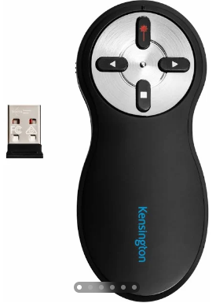

ESPECIFICACIONES TECNICAS COMPRAS 2026
Tinta

Recarga Tinta.
-Epson, Eco Tank 544.
-2 Pack (4 colores cada uno).

Imágenes referenciales
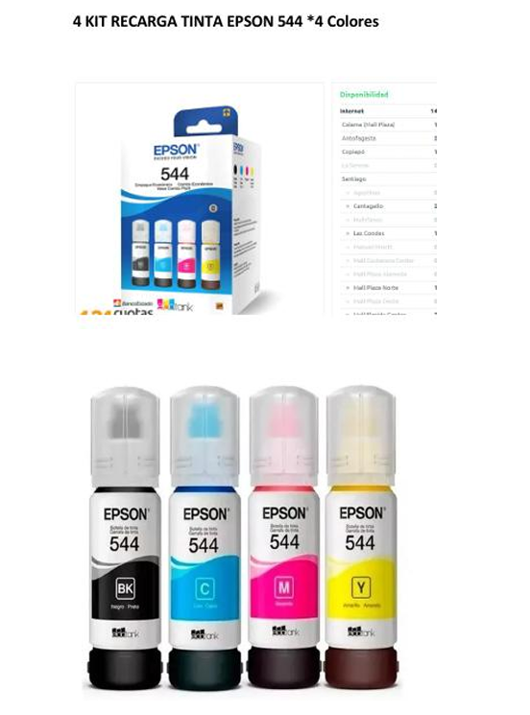

ESPECIFICACIONES TECNICAS
COMPRAS 2026
Alargadores

- 2 Alargadores.
-Certificación SEC.
-Incluye 5 Tomas.
- Incluye Interruptor/Switch de encendido.
-5 a 10 Metros de largo.
-Protección anti-llama

